**在上问新加入代码如下**

# Problem-4

hist(sy)

**加入上文代码运行结果**

> y=seq(1,1000,1)

> n=1

>

> # regenerate vectors

> repeat{

+ m=rpois(100,2)

+ y[n]=mean(m)

+ n=n+1

+ if(n>1000)

+ {

+ break

+ }

+ }

>

> hist(y)

>

> sy=(y-2)/sqrt(0.02)

>

> m=mean(sy)

>

> print(m)

[1] 0.02446589

>

> v=var(sy)

> print(v)

[1] 0.9596411

> hist(sy)

**获得图片如下：**

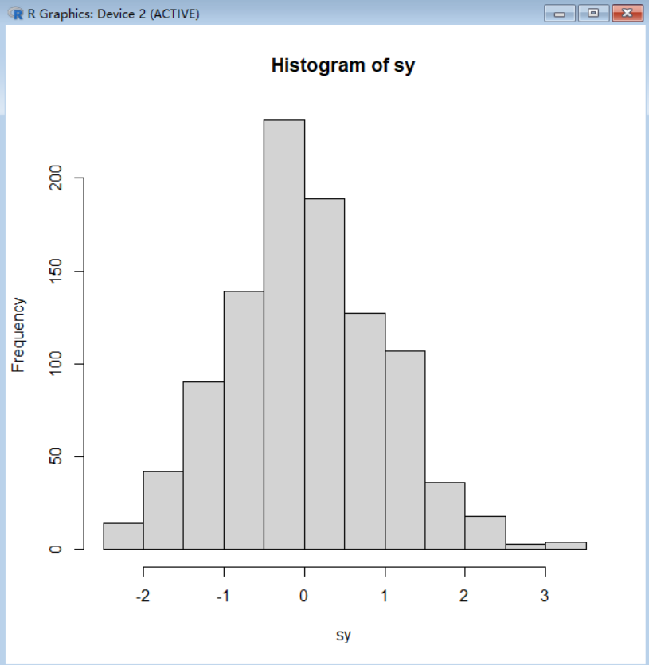

**分析结果：**

可以发现在1000次泊松实验后，平均值、方差均与正态分布得到的值相似（平均值近似于0，方差近似于1）

可以说明正态分布是泊松分布在大量数据下的近似结果

一般可以认为当；λ>=10时就可以用正态分布替代泊松分布进行计算

得到结论：多次泊松实验可以用正态分布实验近似替代